МИНИСТЕРСТВО НАУКИ И ВЫСШЕГО ОБРАЗОВАНИЯ РОССИЙСКОЙ ФЕДЕРАЦИИ

ФЕДЕРАЛЬНОЕ ГОСУДАРСТВЕННОЕ АВТОНОМНОЕ ОБРАЗОВАТЕЛЬНОЕ УЧРЕЖДЕНИЕ ВЫСШЕГО ОБРАЗОВАНИЯ

«Санкт-Петербургский национальный исследовательский университет информационных технологий, механики и оптики»

ФАКУЛЬТЕТ ПРОГРАММНОЙ ИНЖЕНЕРИИ И

КОМПЬЮТЕРНОЙ ТЕХНИКИ

**ЛАБОРАТОРНАЯ РАБОТА №1**

**"Перевод чисел между различными системами счисления"**

по дисциплине «ИНФОРМАТИКА»

Вариант №21

Выполнил:

Студент группы P3131

Колосов Владимир Иванович

Преподаватель:

Марухленко Даниил Сергеевич

Санкт-Петербург

2025

Оглавление

Задание 3

Основные этапы вычисления 4

Дополнительное задание 6

Вывод 8

Список литературы 9

# Задание

Перевести число "А", заданное в системе счисления "В", в систему счисления "С". Числа "А", "В" и "С" взять из представленных ниже таблицы. Всего нужно решить 13 примеров. Для примеров с 5-го по 7-й выполнить операцию перевода по сокращенному правилу (для систем с основанием 2 в системы с основанием 2k). Для примеров с 4-го по 6-й и с 8-го по 9-й найти ответ с точностью до 5 знака после запятой. В примере 11 группа символов {^1} означает -1 в симметричной системе счисления.

|  |  |  |  |
| --- | --- | --- | --- |
| # | A | B | C |
| 1 | 33859 | 10 | 7 |
| 2 | 31233 | 5 | 10 |
| 3 | 32553 | 7 | 13 |
| 4 | 51,11 | 10 | 2 |
| 5 | EC,55 | 16 | 2 |
| 6 | 71,71 | 8 | 2 |
| 7 | 0,110001 | 2 | 16 |
| 8 | 0,110001 | 2 | 10 |
| 9 | CB,2D | 16 | 10 |
| 10 | 42 | 10 | Фиб |
| 11 | 147 | -10 | 10 |
| 12 | 1000010101 | Фиб | 10 |
| 13 | 1678 | -10 | 10 |

# Основные этапы вычисления

1. 3385910 = 2005007

33859 / 7 = 4837 (ост: 0)

4837 / 7 = 691 (ост: 0)

691 / 7 = 98 (ост: 5)

98 / 7 = 14 (ост: 0)

14 / 7 = 2 (ост: 0)

2 / 7 = 0 (ост: 2)

1. 312335 = 3*54 +1*53 +2*52+3*51+3*50 = 206810
2. 325537 = 3*74+2*73+5*72+5*71+3*70 = 817210 = 394813

8172/13 = 628 (ост: 8)

628/13 = 48 (ост: 4)

48/13 = 3 (ост: 9)

3/13 = 0 (ост: 3)

1. 51,1110 ≈ 110011,000112

5110 = 25 + 24 + 3 = 1100112

0,11 * 2 = 0,22(0)

0,22 * 2 = 0,44(0)

0,44 * 2 = 0,88(0)

0,88 * 2 = 1,76(1)

0,76 * 2 = 1,52(1)

1. EC,5516 = 1110_1100_0101_01012

E16 = 11102

C16 = 11002

516 = 01012

516 = 01012

1. 71,718 = 111_001,111_1012

78 = 1112

18 = 0012

1. 0,1100012 = 0,C416

C16 = 11002

416 = 01002

1. 0,1100012=0*20+1*2-1+1*2-2+0*2-3+0*2-4+0*2-5+1*2-6 = 0,7656252 ≈ 0,7656210
2. CB,2D16 = 12*161+11*160+2*16-1+13*16-2 ≈ 203,17578
3. 4210 = 34 + 8 = 10010000Фиб

55,34,21,13,8,5,3,2,1

42 – 34 = 8

8 – 8 = 0

1. 147-10 = 1*(-10)2+4*(-10)1+7*(-10)0 = 6710
2. 1000010101Фиб = 1 + 3 + 8 + 89 = 10110
3. 1678-10 = 1*(-10)3+6*(-10)2+7*(-10)1+8*(-10)0 = -46210

# Дополнительное задание

Перед мной стояла задача, написать программу, которая числов системе счисления C переводит в систему счисления B. С = 10, B = -10. Для этого я написал сайт <https://m1t-converter.vercel.app/> .

Репо- <https://github.com/m1tra/ITMO/tree/main/inf/lab1> .

Функция перевода

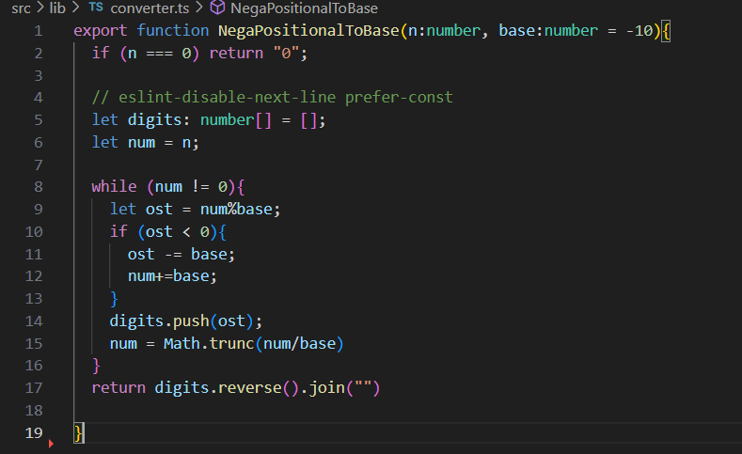

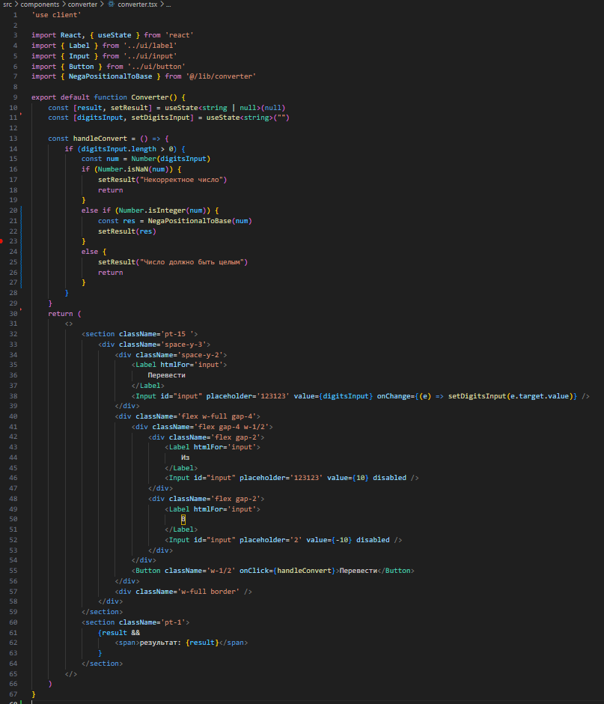

Остальной весь код стандартный так как развернут через create next app, компоненты взяты из shadcn ui.

# Вывод

Я дополнил школьные знания, познакомился с системой счисления Цикендорфа, Бергмана, Факториальной, Нега-позиционной. Вспомнил typescript и nextJS.

# Список литературы

* <https://nextjs.org/docs> - дока некста
* Орлов С. А., Цилькер Б. Я. Организация ЭВМ и систем: Учебник для вузов. 2-е изд. – СПб.: Питер, 2011. – 688 с.: ил.
* Алексеев Е.Г., Богатырев С.Д. Информатика. Мультимедийный электронный учебник.